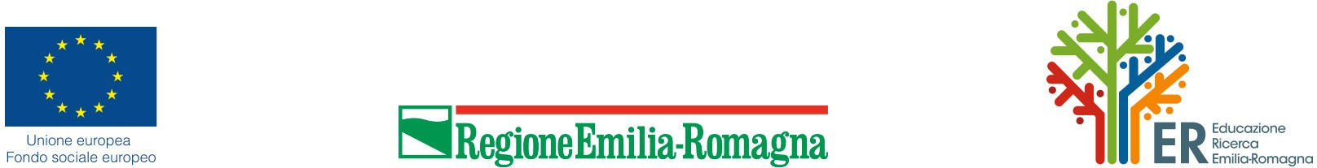
Operazione Rif. PA 2019- 13412/RER approvata con DGR 189/2020 del 16/3/2020 cofinanziata dal Fondo sociale europeo Po 2014-2020 Regione Emilia-Romagna
“Percorsi di formazione permanente per acquisire competenze per l'inclusione e l'occupabilità. Azione 2, ambito territoriale di Ferrara”

Progetto 12

PARLARE UNA LINGUA
STRANIERA:
L’INGLESE INTERMEDIO

Durata: 32 ore
Il percorso mira a fornire competenze di livello intermedio nell'ambito della FONOLOGIA – controllo della prosodia e della pronuncia, consonanti doppie e accenti; della MORFOLOGIA – articoli indeterminativi, verbi, pronomi personali, numeri cardinali, preposizioni articolate, principali avverbi; della SINTASSI – frasi semplici e coordinate della lingua inglese. Il lessico acquisito e le esercitazioni saranno principalmente finalizzate all'acquisizione di una certa dimestichezza e abilità da spendere in contesti professionali e anche socio-professionali.
11

Modalità
Meeting con ZOOM

Destinatari
Persone non occupate, che non possiedono un diploma di scuola media superiore o professionale (livello ISCED 3) e/o hanno superato i 50 anni di età, residenti o domiciliati in Regione Emilia- Romagna in data antecedente l’iscrizione al corso. Per la più efficace frequenza al corso è necessario essere in possesso di conoscenze e competenze di base della lingua inglese. (minimo 6 – massimo 14 partecipanti).

Criteri di selezione
Non è prevista selezione in ingresso, ma l'accertamento dei requisiti richiesti da Avviso pubblico in capo ai partecipanti al momento dell'avvio del percorso.

Attestato rilasciato
Attestato di frequenza

PER INFORMAZIONI E ISCRIZIONI
IRECOOP EMILIA-ROMAGNA Sede di Ferrara:
Via Veneziani 9 – 44124 Ferrara Tel. 0532/241151 morsellim@irecoop.it
